Bendice a nuestra familia

**Dios Padre nuestro,**

bendice a nuestra familia

con el don de la fe, del amor y de la alegría.

**Haz de nuestra casa un hogar cálido y acogedor.**

Danos luz para iluminar nuestros problemas.

Danos un corazón fuerte

para afrontar las angustias y las penas.

Danos una sonrisa grande para vivir con alegría.

Danos unas manos generosas

para colaborar con los demás.

**Padre bueno, bendice a todas las familias del mundo**

para que imitando a Jesús, María y José,

la familia de Nazaret,

colaboremos en la construcción

de un mundo más justo, humano y fraterno. Amén.

[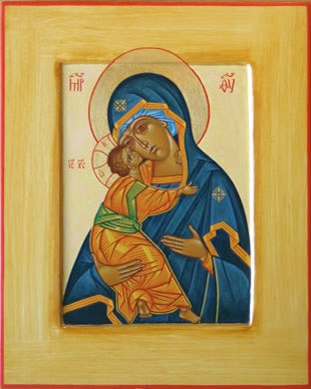](http://www.atelier-st-andre.net/fr/images/haute_resolution/Vladimirskaya_bleue.jpg)

[](https://www.google.es/url?sa=i&rct=j&q=&esrc=s&source=images&cd=&cad=rja&uact=8&ved=2ahUKEwjs7Ne21rbfAhVN5IUKHaXpDwQQjRx6BAgBEAU&url=https://es.dreamstime.com/calendario-redondo-del-vector-en-el-fondo-blanco-orientaci%C3%B3n-retrato-sistema-de-meses-planificador-por-a%C3%B1os-image110682412&psig=AOvVaw2OZbfIK5N3dBXiBe8hHckt&ust=1545679333467938)

***1 de enero: ORACIÓN A LA MADRE DE DIOS***

***A Ti, Virgen Santa, Madre y Virgen, consagramos este año 2019 que comienza.***

***A Ti, Santa María, Madre de Dios, elevamos nuestra oración sincera y nuestra plegaria confiada para que, Tú, como Madre que nos conoces y quieres, nos cuides y ruegues por nosotros ante Dios a quien esperamos y deseamos abrazar en el cielo.***

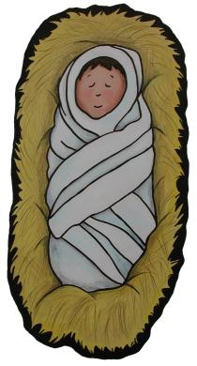[](https://www.google.es/url?sa=i&rct=j&q=&esrc=s&source=images&cd=&cad=rja&uact=8&ved=2ahUKEwixxuuLwbbfAhUyy4UKHRzsBFcQjRx6BAgBEAU&url=https://es.123rf.com/photo_87887982_vista-de-un-fondo-feliz-a%C3%B1o-nuevo-2018-con-decoraci%C3%B3n-de-navidad.html&psig=AOvVaw2eTQjfQCTSKBLI3w4AiM7Z&ust=1545673269755577)

Evangelio

30-diciembre-2018

Sgda. Familia

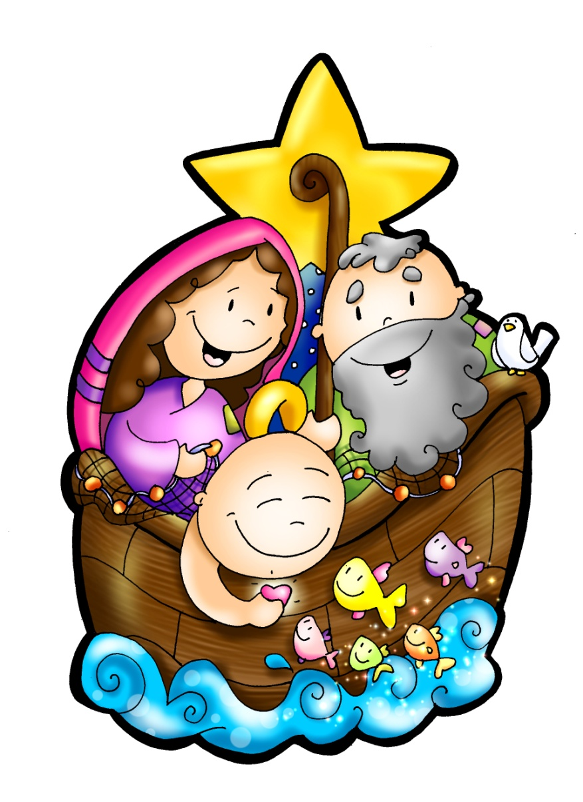

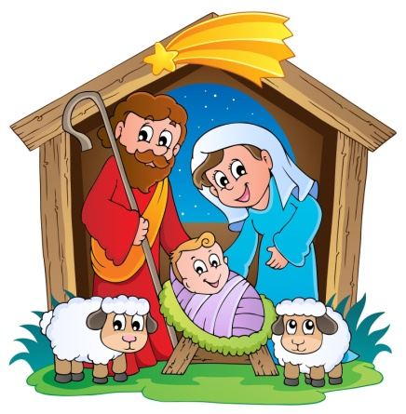



**[](https://www.google.es/url?sa=i&rct=j&q=&esrc=s&source=images&cd=&cad=rja&uact=8&ved=2ahUKEwjU1p7isP_eAhXxz4UKHdllDDsQjRx6BAgBEAU&url=https://www.elcorteingles.es/electronica/A23122628-navegador-gps-tomtom-via-53-wi-fi-con-mapas-de-europa/&psig=AOvVaw2pZR4MDEtIO5qym2KJEGyd&ust=1543779357458094)**

* **ECLESIÁSTICO 3, 2-6.12-14: *Quien teme al Señor honrará a sus padres.***

El Señor honra más al padre que a los hijos y afirma el derecho de la madre sobre ellos. **Quien honra a su padre expía sus pecados, y quien respeta a su madre es como quien acumula tesoros**. Quien honra a su padre se alegrará de sus hijos y **cuando rece, será escuchado.** Quien respeta a su padre tendrá larga vida, y quien honra a su madre obedece al Señor. **Hijo, cuida de tu padre en su vejez** y durante su vida no le causes tristeza. Aunque pierda e juicio, **sé indulgente con él** y no lo desprecies aun estando tú en peno vigor. Porque la **compasión hacia el padre** no será olvidada y te servirá para reparar tus pecados. *Palabra de Dios.*

* **SAL.127: *Dichosos los que temen al Señor y siguen sus caminos.***
* **COLOSENSES 3, 12-21: *La vida de familia vivida en el Señor.***
* **SAN LUCAS 2, 41-52: *Los padres de Jesús lo encontraron en medio de los maestros.***

**Narrador:** Los padres de Jesús solían ir cada año a Jerusalén por la fiesta de la Pascua. Cuando cumplió doce años, subieron a la fiesta según la costumbre y, cuando terminó, se volvieron; pero el niño Jesús se quedó en Jerusalén, sin que lo supieran sus padres. Estos, creyendo que estaba en la caravana, anduvieron el camino de un día y se pusieron a buscarlo entre los parientes y conocidos; al no encontrarlo, se volvieron a Jerusalén buscándolo.

Y sucedió que, a los tres días, **lo encontraron en el templo, sentado en medio de los maestros,** escuchándolos y haciéndoles preguntas. Todos los que le oían quedaban asombrados de su talento y de las respuestas que daba.

Al verlo, se quedaron atónitos, y le dijo su madre:

**María:** *-«Hijo, ¿por qué nos has tratado así? Tu padre y yo te buscábamos angustiados».*

**Narrador:** Él les contestó:

**Jesús:** *-«¿Por qué me buscabais? ¿No sabíais que yo debía estar en las cosas de mi Padre?».*

**Narrador:** Pero ellos no comprendieron lo que les dijo. Él bajó con ellos y fue a Nazaret y estaba sujeto a ellos. **Su madre conservaba todo esto en su corazón. Y Jesús iba creciendo en sabiduría, en estatura y en gracia ante Dios y ante los hombres.** *Palabra del Señor.*

***(Narrador-María-Jesús)***

[](http://www.google.es/url?sa=i&rct=j&q=&esrc=s&source=images&cd=&cad=rja&uact=8&ved=2ahUKEwjU3_3U2LbfAhWwxoUKHac6Dl0QjRx6BAgBEAU&url=http://www.elchate.com/portfolio/03-alfombra-roja/&psig=AOvVaw00070jrVWUS_42STj-2nFz&ust=1545679936754867)

**Jesús nace en una FAMILIA.**

**AMA y CUIDA a la tuya.**

**1. VER: La familia, lo más importante**

**-En navidad pasamos más tiempo en casa**, disfrutamos de la familia, estrechamos lazos.

-Hay realidades que valoramos mucho: **la familia es lo más importante para nosotros.**

**-Hacemos y comentamos el árbol genealógico** de nuestra familia: abajo nuestro nombre, por encima, hermanos, los papás, etc. Y un álbum con los momentos más importantes. ***¿Por qué es importante la familia? ¿Qué recibes de tu familia? ¿Qué le aportas tú?***

**2.JUZGAR: La familia de Jesús**

-En el evangelio de este domingo se nos habla de **la familia de Nazaret**, la de Jesús. La llamamos la Sagrada Familia. No faltaron los problemas en esta familia. Van al templo de Jerusalén y Jesús desobedece quedándose a dialogar con los maestros. Su madre se queja y Jesús le responde unas misteriosas palabras: “***¿Por qué me buscabais? ¿No sabíais que yo debía estar en las cosas de mi Padre?****”.*Y Jesús ***“iba creciendo en sabiduría, en estatura y en gracia”.***

**¿QUÉ NOS QUIERE DECIR?**

**-Algo tendrá la familia:** Dios quiso nacer, vivir y ser educado en ella. En ella Jesús aprendió a amar sin condiciones y a sentirse querido, a darse a los demás, a colaborar, a rezar, a crecer como persona, a respetar al otro y ser respetado, a obedecer, a reír y disfrutar cada momento, a pedir perdón… “*Jesús iba creciendo en sabiduría y en gracia***”.**

**\*Que tu familia sea como la Sagrada Familia:** un hogar donde aprendamos los valores, donde aprendamos a orar y a vivir como cristianos, donde rezamos y nos responsabilizamos, donde compartimos, donde crecemos en entrega y en fe.

**-El amor en la familia:** En los dos dibujos de al lado de Fano se resalta la importancia del amor en la familia. En la portada se hace un guiño a las familias en dificultad, los inmigrantes, los que cruzan el mar. También el belén feminista donde José cuida del niño y María sostiene el bastón, compartiendo papeles… O las cajas en las que Jesús pone el logo corazón. \***Potenciemos el amor** en la familia hecho gestos, detalles, dulzura..

***¿Qué podemos mejorar en nuestra familia? ¿Cómo andáis de dulzura y amor?***

**3.ACTUAR: Ama y cuida tu familia**

-Celebramos juntos el día de la familia el domingo. -Hacemos algún cartel. -Vemos cómo orar en algún momento del día en familia y decimos cómo cuidarla. -No olvidamos en la familia la fe, orar juntos, ir al templo, las cosas del Padre. -Hacemos alguna celebración en torno al Belén. ***¿Qué vais a hacer?***

